В Арбитражный суд Челябинской области
По делу № А76-12389/2024

ПОЛОЖЕНИЕ
о порядке, сроках и условиях продажи имущества Даллакян Василины Витальевны

1.Общие положения
1.1. В соответствии с п.3 ст.213.26 ФЗ «О несостоятельности (банкротстве)» настоящее Положение устанавливает порядок, сроки и условия продажи имущества должника, стоимость которого, на дату введения процедуры реализации имущества гражданина, составляет менее чем сто тысяч рублей (далее - имущество).
1.2. Имущество является совместно нажитым имуществом супругов, т.к. должник - Даллакян Василина Витальевна (дата рождения: 30.01.1996 г., место рождения: г. Челябинск Челябинская обл. Россия, СНИЛС 185-274-362 93, ИНН 744816069961, адрес регистрации по месту жительства: 454112, Челябинская область, г Челябинск, ул Пионерская, 11, 28, ранее присвоенное ФИО - Давыдова Василина Витальевна) состоит в зарегистрированном браке с Даллакян Андреем Владимировичем (25.04.1991 г.р., место рождения: гор. Челябинск), что подтверждается свидетельством о заключении брака II-ИВ № 894525 от 23.06.2021 г.
1.3. На основании п. 5 ст. 139 Федерального закона от 26.10.2002 N 127-ФЗ «О несостоятельности (банкротстве)» продажа имущества должника осуществляется без проведения торгов, путем заключения прямого договора купли-продажи на условиях, определяемых финансовым управляющим по его усмотрению.
2. Продажа имущества
2.1. На основании указанного положения реализацией имущества занимается финансовый управляющий Даллакян Василина Витальевна – Перунков Владимир Геннадьевич (ИНН 744301616821, СНИЛС 126-711-522 38), член Ассоциации "Меркурий" (ИНН 7710458616, ОГРН 1037710023108, адрес: 127018, г, Москва, Сущевский Вал, 16, 4, оф.301 (фактический адрес))
2.2. Начальная цена имущества, предлагаемого к реализации, назначается финансовым управляющим Даллакян Василина Витальевна – Перунковым Владимиром Геннадьевичем:
- Для Лот № 1 в размере 80 000,00 руб.
- Для Лот № 2 в размере 94 000,00 руб.
2.2.1. Продажа имущества осуществляется в следующем порядке:
Первым днем продажи имущества считается день размещения сообщения о продаже имущества на бесплатных интернет-сайтах о продаже имущества по усмотрению финансового управляющего.
С 1 по 7 день продажи имущество подлежит реализации по цене не ниже начальной цены продажи.
В случае отсутствия в течение установленного срока предложений о приобретении имущества по цене не ниже начальной цены, цена продажи имущества снижается следующим образом:
- с 8 по 14 день продажи цена продажи устанавливается в размере не ниже:
- Для Лот № 1 в размере 53 000,00 руб.;
- Для Лот № 2 в размере 62 000,00 руб.;
- с 15 по 31 день продажи цена продажи устанавливается в размере
- Для Лот № 1 в размере 26 000,00 руб. (минимальная цена продажи).;
- Для Лот № 2 в размере 31 000,00 руб. (минимальная цена продажи).;

2.3. Реализация имущества оформляется договором купли продажи в простой письменной форме и актом приема-передачи.
2.4. Датой завершения продажи имущества считается:
- дата заключения договора купли-продажи имущества;
- дата окончания периода действия минимальной цены продажи имущества.

3. Предмет продажи
3.1. ЛОТ №1 Легковой автомобиль, марка: ВАЗ, модель: 21110, год изготовления: 2002, VIN: XTA21110020107646, г/н: А521ВР174.
ЛОТ №2 Легковой автомобиль, марка: ВАЗ, модель: 21099, год изготовления: 2004, VIN: XTA21099043647915.
3.2. Указанное имущество не обременено залогом.

4. Порядок ознакомления с имуществом
4.1. Ознакомление потенциальных покупателей с документацией, согласование осмотра имущества осуществляется по предварительной записи по тел. 8-919-330-93-10.
4.2. Осмотр имущества осуществляется по месту его нахождения.

5. Условия оплаты имущества
5.1. Платежи осуществляются в безналичной форме. По согласованию покупателя и финансового управляющего, оплата приобретаемого автомобиля может быть осуществлена наличным путём.

5.2. Если платёж осуществляется в безналичной форме, покупатель имущества осуществляет его путем перечисления денежных средств по следующим реквизитам:
Получатель: Даллакян Василина Витальевна
Р/С 40817810450183561811
ФИЛИАЛ "ЦЕНТРАЛЬНЫЙ" ПАО "СОВКОМБАНК"
633011, РОССИЙСКАЯ ФЕДЕРАЦИЯ, НОВОСИБИРСКАЯ ОБЛ,
БЕРДСК Г, ПОПОВА УЛ, 11 Телефон: 8-800-100-00-06
БИК 045004763 ИНН 4401116480 ОГРН 1144400000425
Корр/счет 30101810150040000763
КПП 544543001

5.3. Оплата по договору купли-продажи имущества должна быть осуществлена покупателем в течении пятнадцати календарных дней со дня подписания договора купли-продажи. Из данного срока исключаются выходные праздничные дни, установленные трудовым законодательством Российской Федерации.

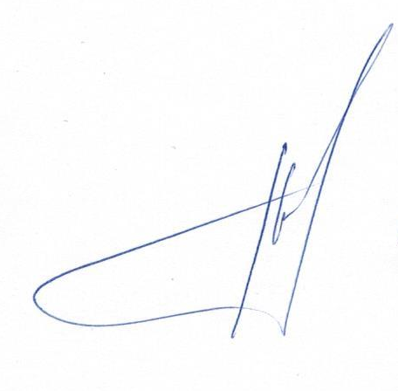

Финансовый управляющий
Даллакян Василины Витальевны В.Г. Перунков

